Matin
Révision :

Numération : Connaitre et utiliser la technique opératoire de la multiplication : multiplicateur à deux chiffres

Complète la table de multiplication
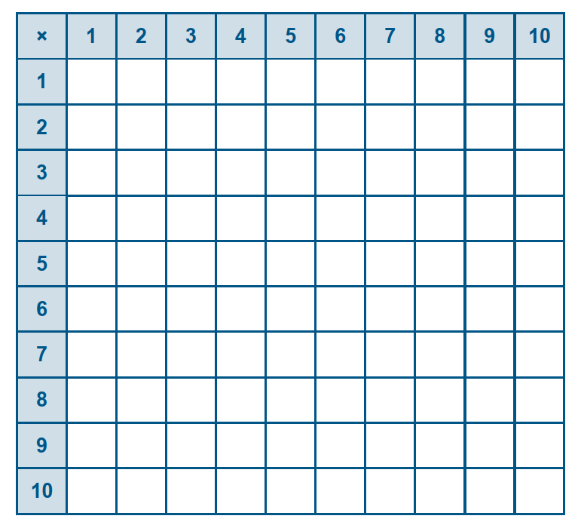
Exercice 1 :
a. Effectue les multiplications.
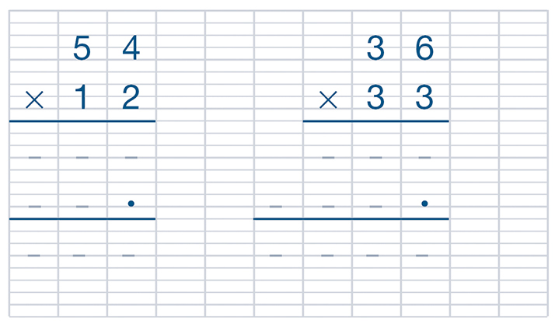
b. Effectue les multiplications.
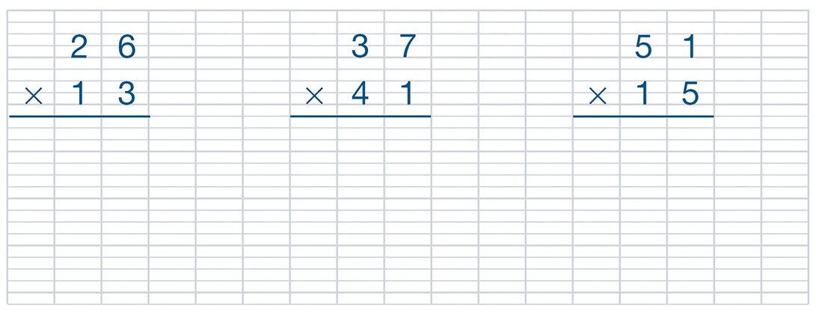
Exercice 2 : Pose et effectue les multiplications.

233 × 22 341 × 17 656 × 14

---------------------------------------------------------------------------------------------------------------------------------------------

Orthographe : L13 on - ont
On est comme dans le terrier du lapin.  Exact, à part qu'on est serré à cent pour cent.  Faudrait qu'on devienne aussi petits que des confettis. | 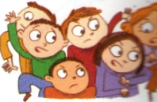
Connais-tu un autre mot qui se prononce comme le mot souligné?
Quel est ce mot? Comment peux-tu les reconnaître?
---------------------------------------------------------------------------------------------------------------------------------------------

L13. on - ont

ont est le verbe avoir à la 3e p du P au présent. On peut le remplacer par avaient.
Ex : Ils ont une petite maison.
avaient
on est un pronom sujet. On peut le remplacer par il ou elle
Ex : On est serré à cent pour cent.
il

---------------------------------------------------------------------------------------------------------------------------------------------

Distinguer le verbe avoir et le pronom on

Exercice 1 : Dans le texte suivant, recopie, à chaque fois que tu le rencontres, le pronom on et le verbe qui l'accompagne.

Les femelles, les enfants, les vieux, tous étaient là, ainsi que les bagages. Tous se mirent à raconter en même temps. On voulait savoir, on s'émut du récit de la traversée, d'autant que les conteurs n'hésitaient pas à en rajouter dans l'horreur et dans l'exploit. On se cherchait, on se trouvait, on s'embrassait. Ou on ne se trouvait pas, et c'était la course affolée d'un groupe à l'autre, les nouvelles demandées à la volée, les réponses criées qu'on écoutait à peine. Au milieu de la cohue la marmaille piaillait, effrayée, épuisée. Ce désordre atterrait Maître Mâchetourond, dont le plan prévoyait un retrait rapide et discipliné.

---------------------------------------------------------------------------------------------------------------------------------------------

Exercice 2 : Recopie et remplace on par il ou elle et ont par avaient.

a. On ne regarde jamais de film le soir.
b. Ils ont ouvert un nouveau magasin où on peut acheter des cadeaux.
c. Ils ont eu un peu peur, mais on les a vite rassurés.
d. On ne s'ennuie jamais ici !

---------------------------------------------------------------------------------------------------------------------------------------------

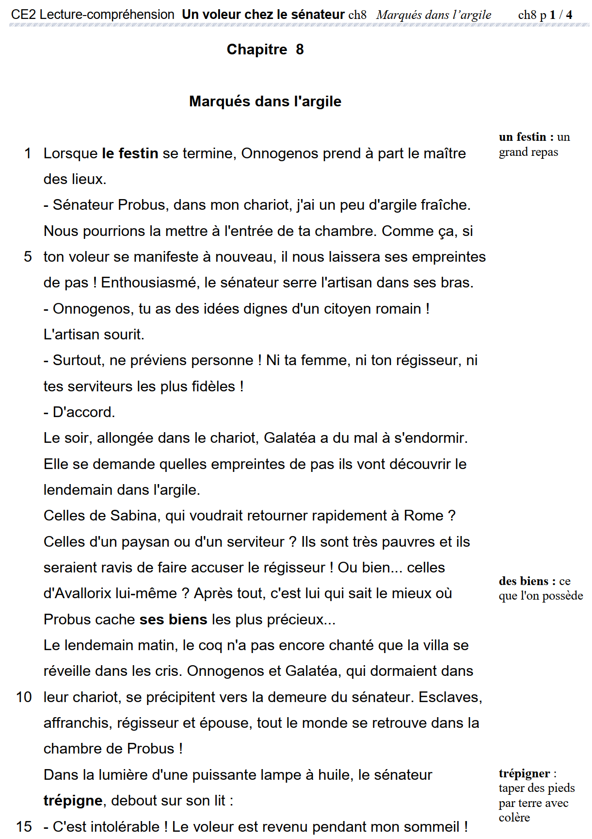
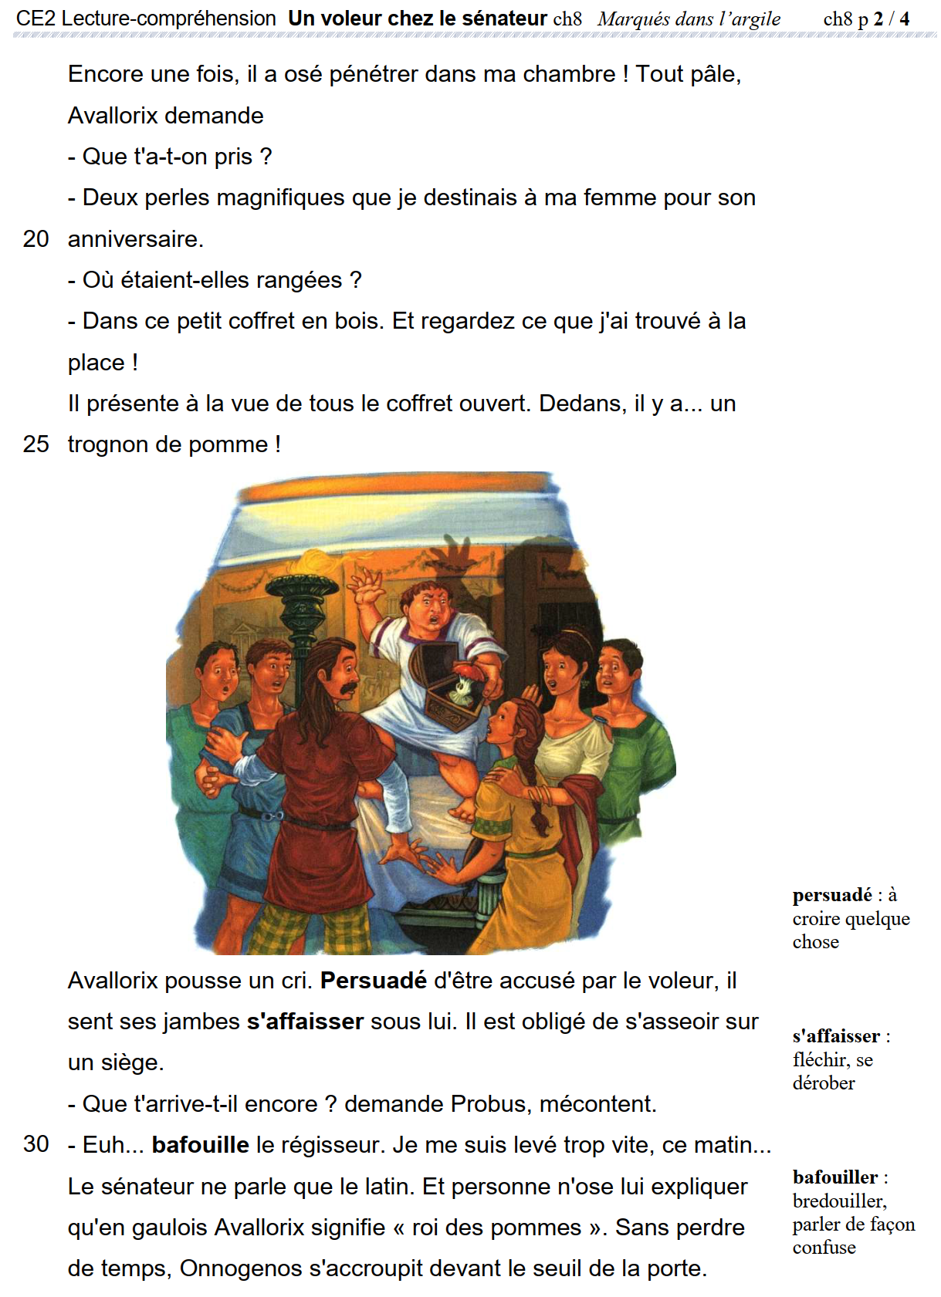
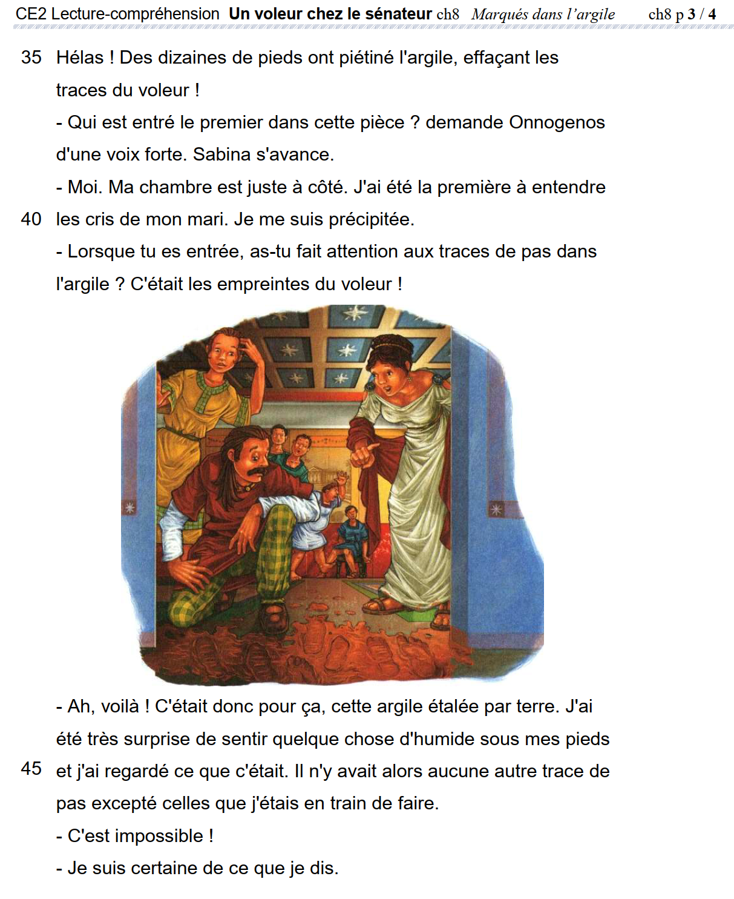
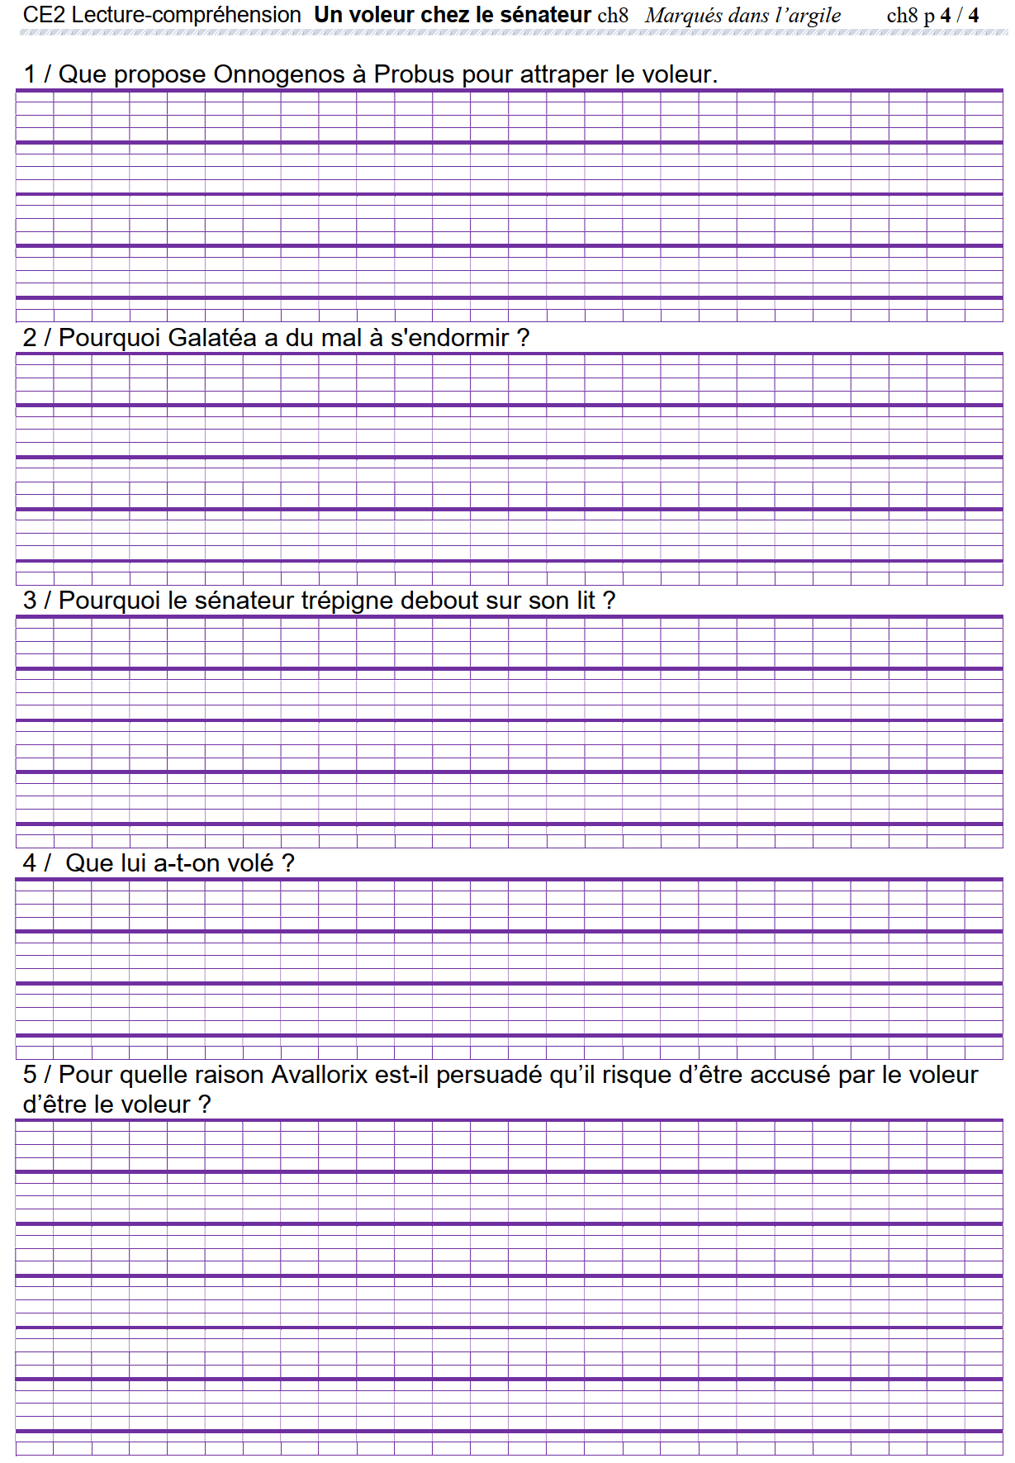

Après-midi

Mathématique : Mesure L 7 Calculer le périmètre d’un polygone

A faire sur cahier bleu
Exercice 1 : Quelle figure a le plus grand périmètre ?  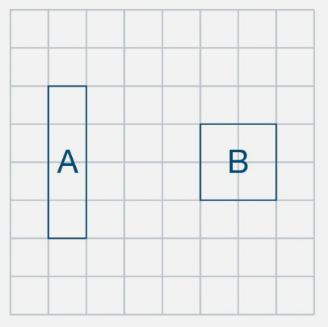 | Exercice 2 : Colorie de la même couleur les figures qui ont le même périmètre.  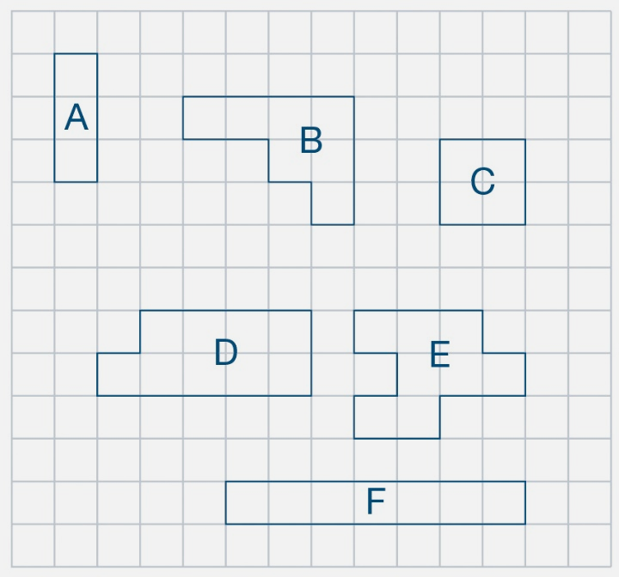
---------------------------------------------------------------------------------------------------------------------------------------------

Exercice 3 : Trace deux nouvelles figures qui ont le même périmètre que celle-ci mais pas la même forme.

